LAPORAN INSTALASI PROGRAM CLIENT ENTRI DATA SAMPEL SUSENAS SEPTEMBER 2022 (VERSI CLIENT 1.0)

# Tujuan Instalasi

Tujuan instalasi aplikasi adalah untuk menyediakan media penginputan data sampel hasil pendataan lapangan Survei Sosial Ekonomi Nasional (SUSENAS) periode September 2022.

# Nama Aplikasi

SUSENAS 2022 SM2 Client (Versi 1.0)

# Lokasi Instalasi Aplikasi

Aplikasi diinstal di pusat pengolahan BPS Kabupaten Kuantan Singingi, yang terdiri dari **9** perangkat client utama sebagai berikut:

* + Perangkat (PC) operator entri data sebanyak 5 perangkat
  + Perangkat (PC) admin sebanyak 1 perangkat
  + Perangkat (PC) supervisor sebanyak 3 perangkat

# Informasi Pengguna Aplikasi

Aplikasi digunakan oleh:

* + Operator entri sebanyak 5 orang
  + Supervisor pengolahan sebanyak 3 orang
  + Admin pengolahan sebanyak 1 orang

# Spesifikasi Perangkat Keras

* + Perangkat (PC) operator entri data:
    - Intel® Core™ i5
    - Windows 8
    - 8192MB RAM
  + Perangkat (PC) supervisor pengolahan:
    - Intel® Core™ i7-8700 CPU @ 3.20GHz (12 CPUs)
    - Windows 11 Pro 64-bit
    - 8192MB RAM
  + Perangkat (PC) admin pengolahan:
    - Intel® Xeon® CPU E3-1220 v6 @ 3.00GHz (4 CPUs), ~3.0GHz
    - Windows 10 Pro for Workstations 64-bit (10.0, Build 19044) (19041.vb_release.191206-1406)
    - 16384MB RAM

# Lama Pengerjaan Instalasi

1 Perangkat membutuhkan waktu kurang lebih 5-10 menit untuk proses instalasi hingga penyiapan akses ke jaringan server. Sehingga secara keseluruhan penginstalan pada 9 perangkat menghabiskan waktu kurang lebih 60 menit.

# Dokumentasi Langkah Instalasi

Adapun langkah-langkah instalasi aplikasi entri data SUSENAS 2022 SM2 Client adalah sebagai berikut:

* + Siapkan *installer* aplikasi SUSENAS 2022 SM2 Client
  + Kemudian **Klik kanan -> *Run as administrator*** pada file *installer* tersebut untuk memulai instalasi

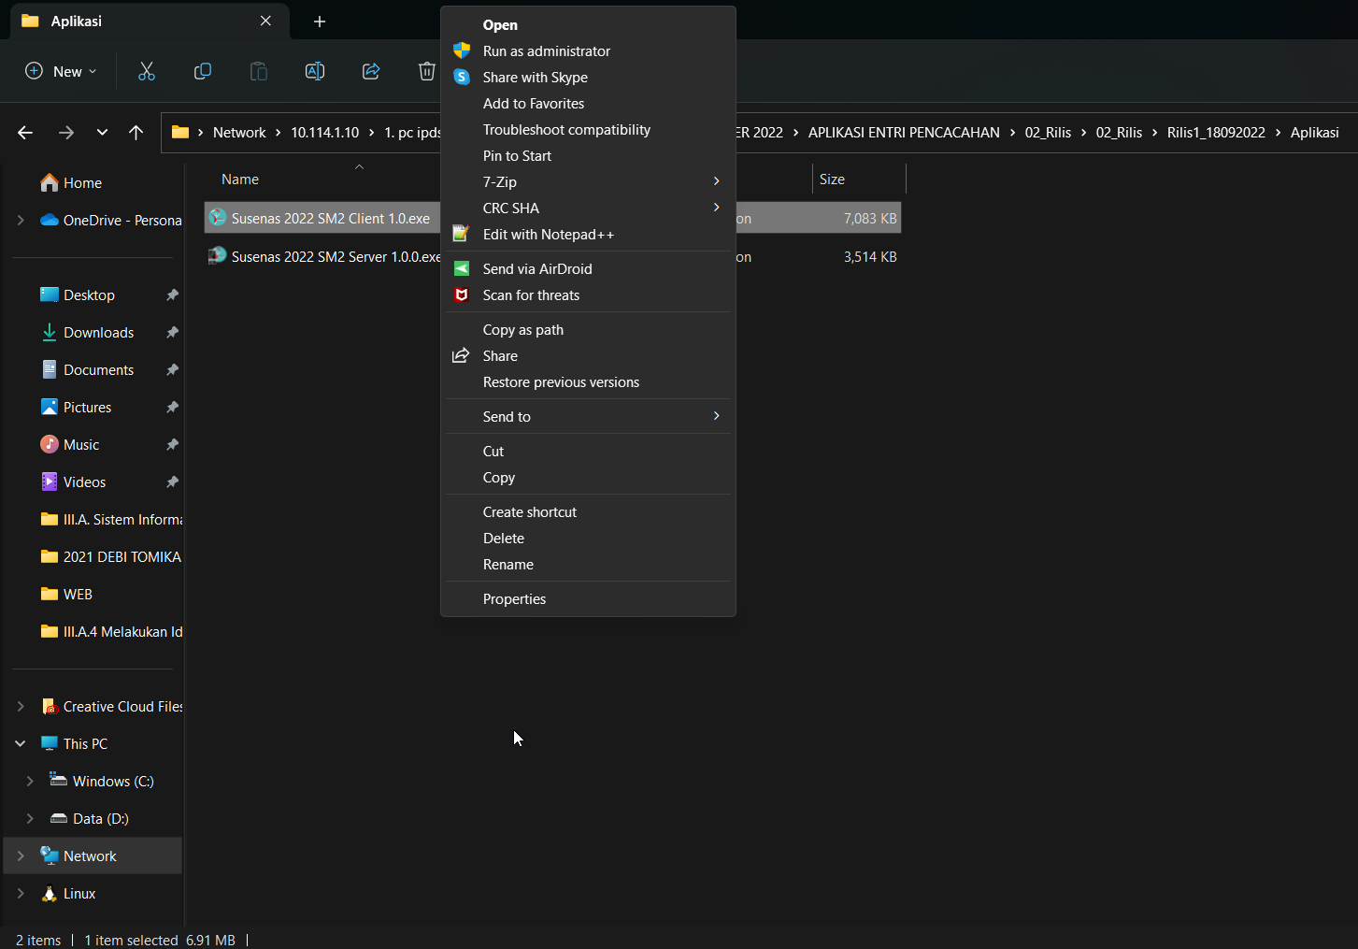

* + Klik tombol ***Run***

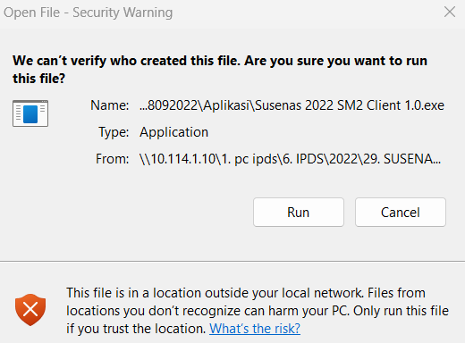

* + Klik tombol **Next**

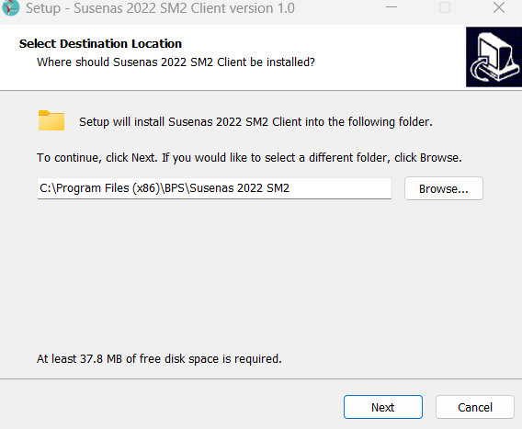

* + Klik tombol **Next**

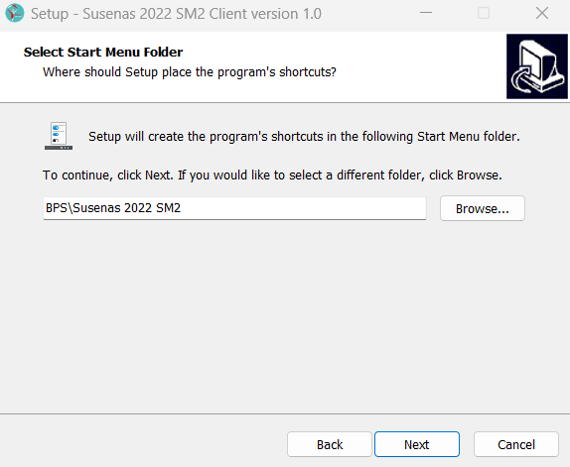

* + Klik tombol **Next**

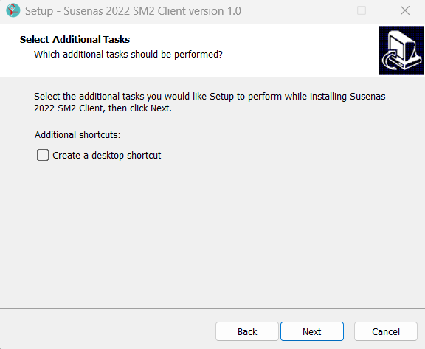

* + Klik tombol **Install**, tunggu hingga proses selesai

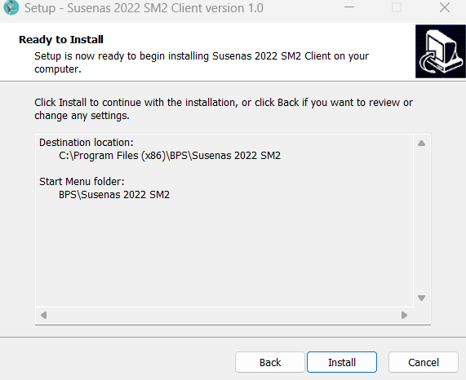

* + Klik tombol **Finish**

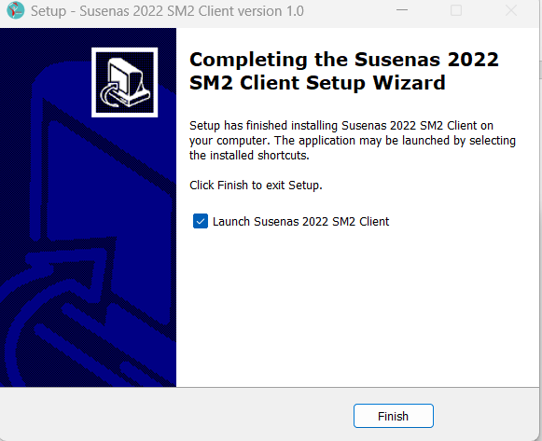

* + Aplikasi akan terbuka, selanjutnya klik tombol **Setting**

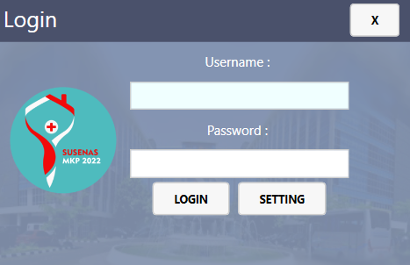

* + Pada kotak IP Server isikan IP **10.114.1.10**, dan pada kotak Instance SQL Server isikan **SQLENTERPRISE**. Selanjutnya klik tombol **Simpan**

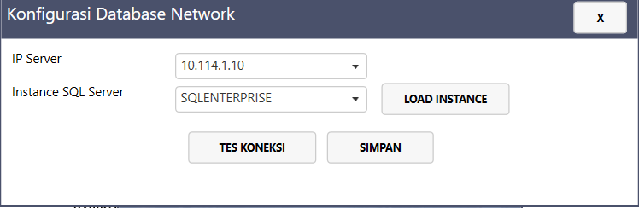

* + **Selesai.** Aplikasi siap digunakan.